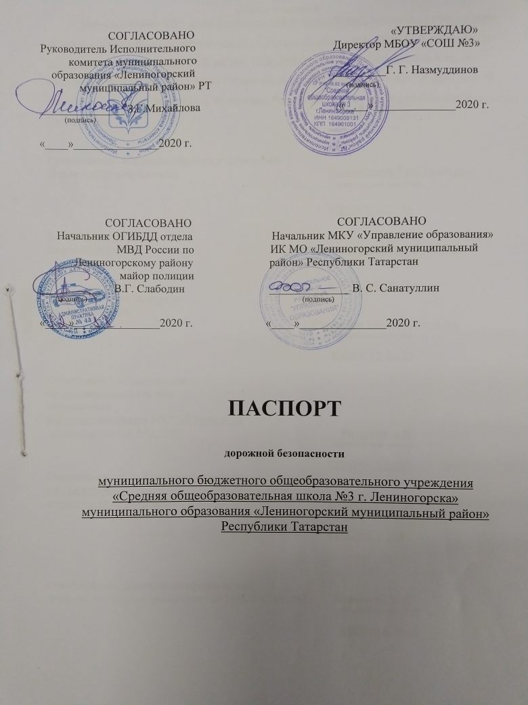

2020

Общие сведения
Наименование ОУ: муниципальное бюджетное общеобразовательное учреждение «Средняя общеобразовательная школа №3 г.Лениногорска» муниципального образования «Лениногорский муниципальный район» Республики Татарстан Юридический адрес: Российская Федерация, Республика Татарстан, город Лениногорск, улица Губкина, дом 59
Фактический адрес: Российская Федерация, Республика Татарстан, город Лениногорск, улица Губкина, дом 59

Руководители образовательного учреждения:
Директор (руководитель) Назмуддинов Гаяз Гадилевич
(фамилия, имя, отчество)

8(85595) 2-50-33

Заместитель директора
по учебной работе Шайдуллина Алсу Булатовна
(фамилия, имя, отчество)

8(85595) 2-50-33

Заместитель директора по воспитательной
работе Журавлева Марина Петровна
(фамилия, имя, отчество)
8(85595) 2-50-33

Ответственные работники муниципального органа образования
ведущий специалист МКУ «Управление
образования» ИК МО ЛМР Янтурина А.В.
(фамилия, имя, отчество)
8(85595) 5-09-97

Ответственные от Госавтоинспекции:
государственный
инспектор по пропаганде Кузьменко М.Ю.
(фамилия, имя, отчество)
8 (85595) 2-72-87

Ответственный работник по профилактике
детского дорожного травматизма по МБОУ СОШ №3 Журавлева М.П.
(фамилия, имя, отчество)
8(85595) 2-50-33

Количество учащихся 191 человек
Наличие уголка по БДД Коридор ведущий в столовую, 1 этаж
(если имеется, указать место расположения)

Наличие класса по БДД не имеется

(если имеется, указать место расположения)

Наличие автогородка (площадки) по БДД нет

Наличие автобуса в образовательном учреждении нет

Время занятий в образовательном учреждении:
1-ая смена: 8.00 – 14.35
2-ая смена: нет
внеклассные занятия: 15.00 – 17.00

Телефоны оперативных служб: ОГИБДД 2-72-87

МЧС (пожарная охрана) 112, 5-59-00

Полиция 02, 2-72-20, 102 с мобильного телефона

Скорая помощь 03, 5-03-23, 030 с мобильного телефона

Содержание I.
План-схемы образовательного учреждения.
1. Район расположения образовательного учреждения, пути движения транспортных средств и детей (обучающихся, воспитанников).
2. Схема организации дорожного движения в непосредственной близости от образовательного учреждения с размещением соответствующих технических средств организации дорожного движения, маршрутов
3.Маршруты движения организованных групп детей от образовательного учреждения к стадиону, парку или спортивно-оздоровительному комплексу
4. Пути движения транспортных средств к местам разгрузки/погрузки и рекомендуемые безопасные пути передвижения детей по территории образовательного учреждения.

  - План-схема МБОУ «СОШ № 3»
- Район расположения МБОУ «СОШ № 3», пути движения транспортных средств и детей (обучающихся, воспитанников)

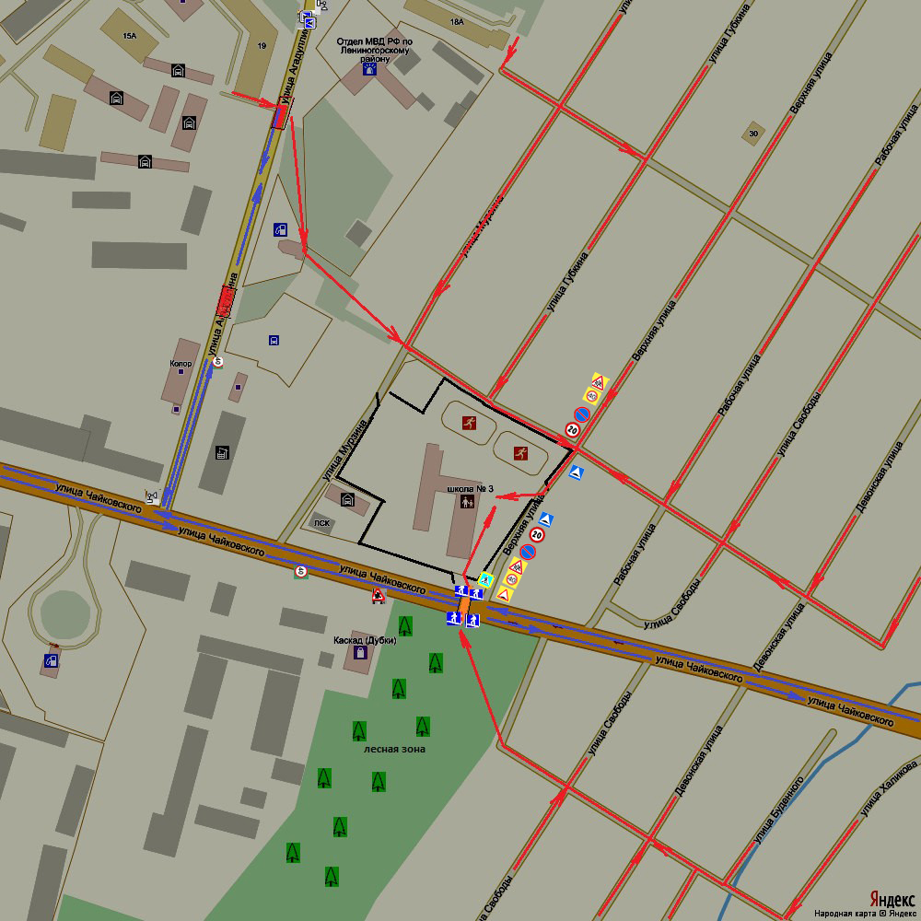

направление движения детей направление движение автотранспорта опасные участки

надземный переход
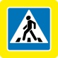
ограждение образовательного учреждения
пешеходный переход

искусственная неровность


ограничения максимальной скорости

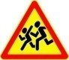
осторожно дети

ограничения максимальной скорости

стоянка запрещена

- Схема организации дорожного движения в непосредственной близости от образовательного учреждения с размещением соответствующих технических средств организации дорожного движения, маршрутов движения детей и расположения парковочных мест
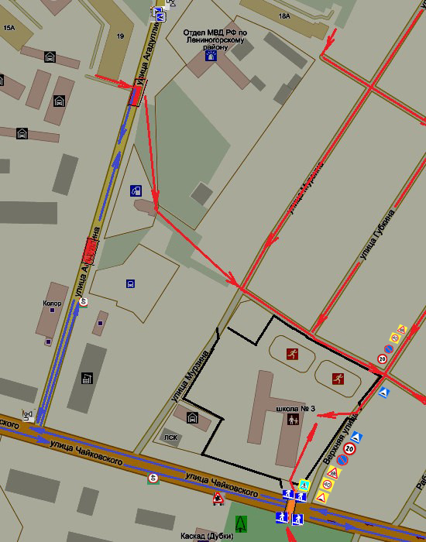
направление движения детей направление движение автотранспорта опасные участки
надземный переход
ограждение образовательного учреждения
пешеходный переход
искусственная неровность

ограничения максимальной скорости
осторожно дети
ограничения максимальной скорости
стоянка запрещена

- Маршруты движения организованных групп детей от образовательного учреждения к стадиону, парку
или спортивно-оздоровительному комплексу

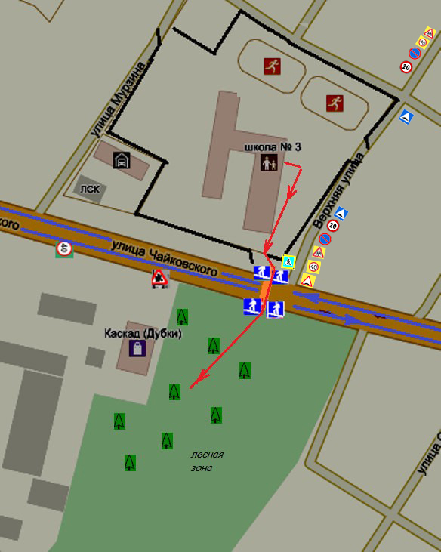

направление движения детей направление движение автотранспорта
надземный переход
ограждение образовательного учреждения
пешеходный переход
искусственная неровность


ограничения максимальной скорости
осторожно дети
ограничения максимальной скорости
стоянка запрещена

- Пути движения транспортных средств к местам разгрузки/погрузки и рекомендуемые безопасные пути передвижения детей по территории образовательного учреждения

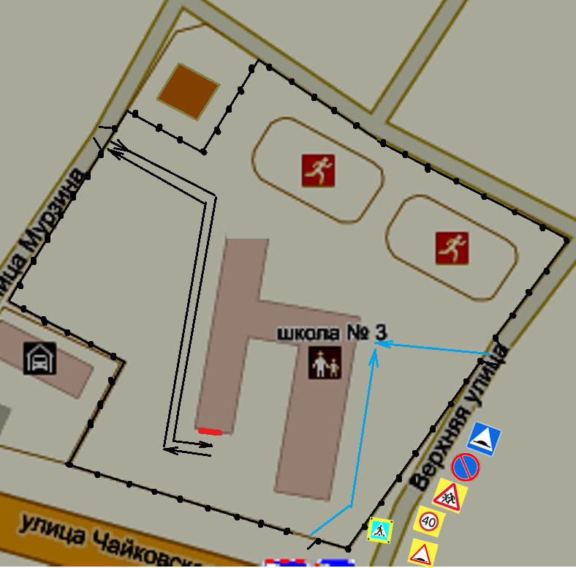

направление движения автотранспорта
. . . . ограждение образовательного учреждения направление движения учащихся
место погрузки/разгрузки
пешеходный переход
искусственная неровность

ограничения максимальной скорости
осторожно дети
ограничения максимальной скорости
стоянка запрещена

